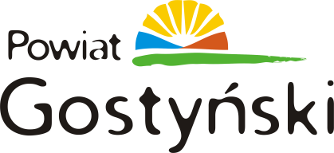

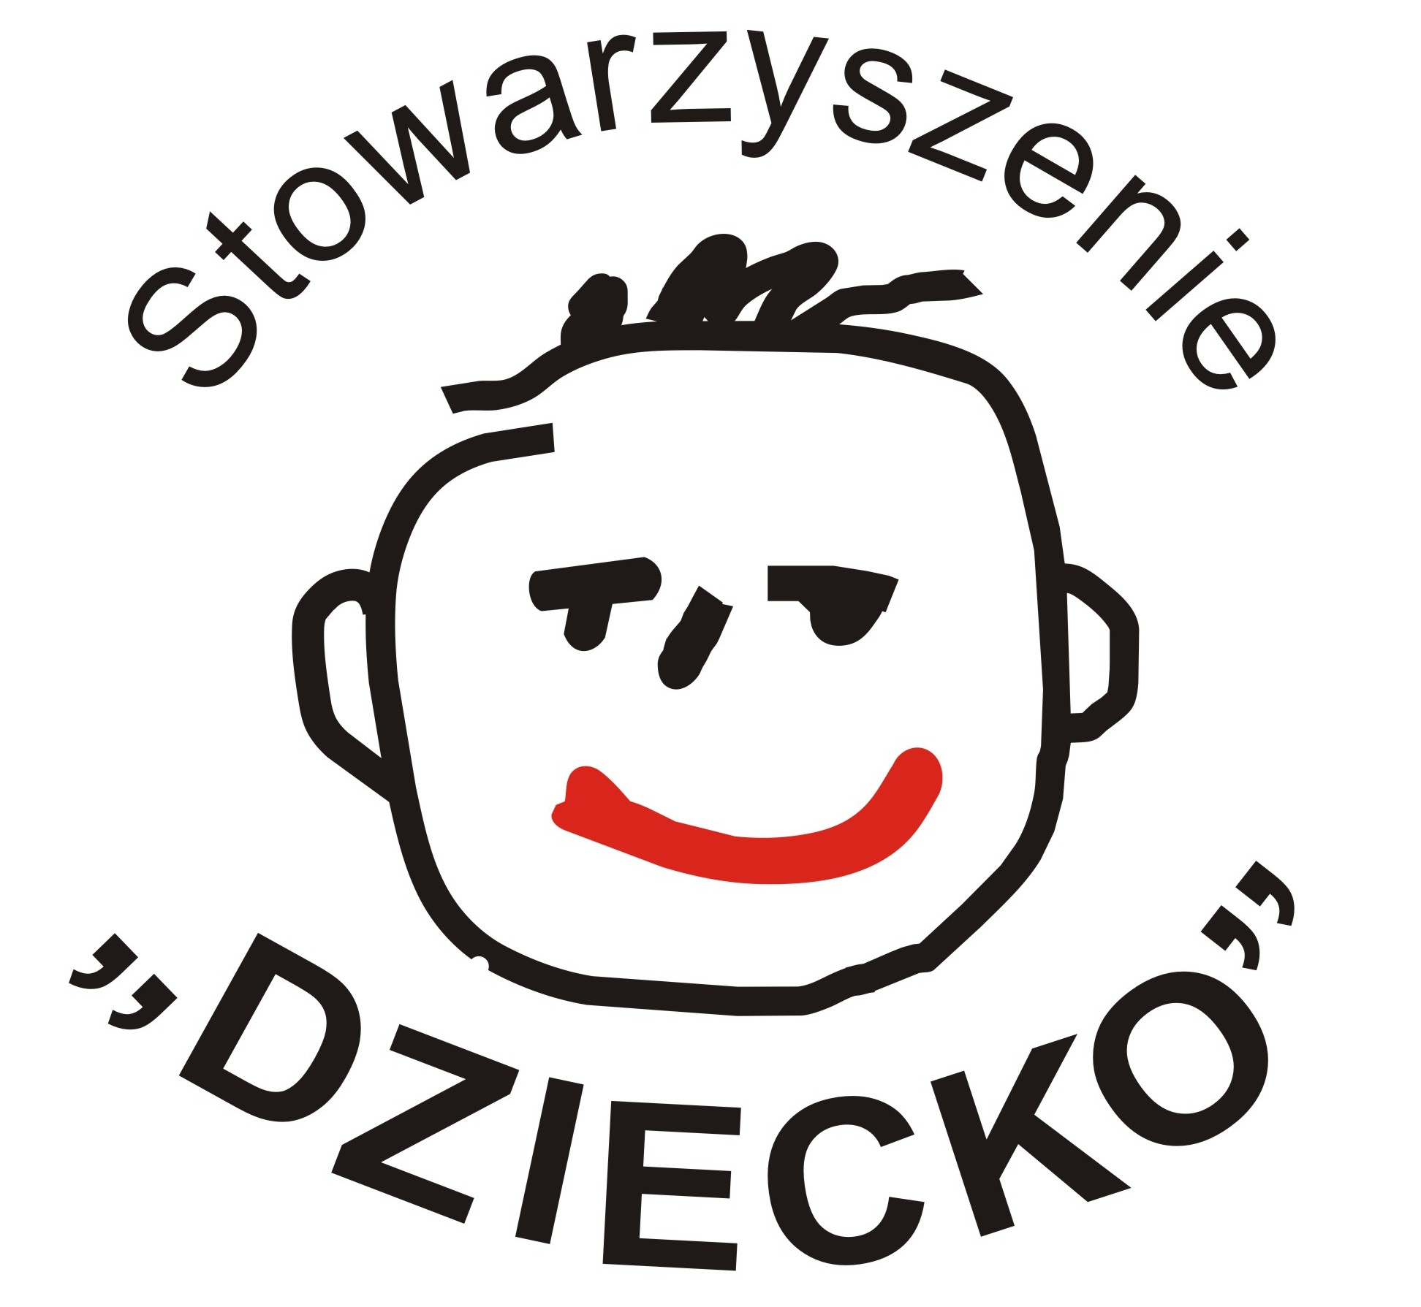

Stowarzyszenie DZIECKO ogłasza Konkurs Grantowy
PGS - Program Grantów Sołeckich
Termin składania wniosków upływa 10 czerwca 2013 r.
Pula grantów wyniesie minimum 10 000 zł.
Spotkanie informacyjno – szkoleniowe odbędzie się 29 maja 2013 roku o godz. 17.00 w sali posiedzeń Starostwa Powiatowego
w Gostyniu ul. Wrocławska 256

Celem konkursu jest wsparcie projektów, inicjujących integrację lokalnej społeczności z wykorzystaniem naturalnych zasobów regionu.
Program prowadzony jest z myślą o grupach nieformalnych działających
na terenach wiejskich, które podejmują wspólny wysiłek,
aby w ich społecznościach żyło się lepiej.

Szczegółowe informacje dostępne są na stronie internetowej
www.powiat.gostyn.pl oraz www.ngo.gostyn.pl

Konkurs dofinansowano ze środków Powiatu Gostyńskiego.

REGULAMIN DO POBRANIA WNIOSEK DO POBRANIA

